### Ejercicio 1: Explica las diferencias básicas entre: GameObject, Componente, escena y Script.

Diferenciamos cuatro elementos:

Game Object (GO): es el elemento básico en Unity. Todo en este motor de videojuegos es un GO, con diferentes funcionalidades y comportamientos.

Componente: son los diferentes elementos que modifican y personalizan un GO, para dotarle de diferentes características. Por ejemplo, un GO cualquiera podría ser un objeto de luz direccional si cuenta con los componentes característicos de Directional Light.

Escena: los escenarios donde se construyen las pantallas del juego. Ahí se mueven los elementos, GOs, visibles o invisibles para el jugador, para desarrollar el juego completo.

Script: es un tipo concreto de Componente que nos permite escribir código en un lenguaje interpretable por Unity. Ya sea en Unityscript, el lenguaje propio del motor, o bien en C#, podemos modificar el comportamiento de diferentes GOs en nuestro juego y así crear nuestra obra.

### Ejercicio 2: Enumera y comenta los cincos tipos de objetos primitivos con los que cuenta Unity

Existen varios objetos primitivos en Unity:

* Cubo. Una forma cúbica muy útil para transformar en forma de paredes, de marcadores para jugadores o para formas de grandes dimensiones cuando un modelo 3D no está finalizado (por ejemplo, un coche).
* Esfera. Una forma esférica, utilizable para emular planetas, pelotas e incluso proyectiles cuando son más pequeños.
* Cilindro. Una forma cilindrica de gran tamaño, pero que modificando su tamaño puede hacer de barrotes o quizás farolas.
* Plano. Un objeto cuadrado, plano como dice su nombre, ideal para superficies lisas como suelos y superificies de edificios.
* Cápsula. Muy utilizado para utilizar como objeto personaje cuando no se usa el modelo, este objeto en forma de píldora es ideal para poner como cámara en primera persona.
* Quad. Un cubo bidimensional, no muy frecuente pero ideal para visualización de elementos dentro de un juego, como vídeos o GIFs. Es similar pero más pequeño que un plano.

### Ejercicio 3: Haz una captura de pantalla del entorno de Unity y explica el uso de cada ventana del entorno de desarrollo

Esta es la barra de título, y es muy informativa en cuanto a nuestro proyecto. Nos encontramos con el nombre del software y la arquitectura; el nombre de la escena principal que tenemos en nuestro proyecto; el nombre del proyecto; la(s) plataforma(s) objetivo para nuestro proyecto; información sobre la tarjeta gráfica en nuestro equipo.



En la imagen siguiente se han destacado en colores las regiones más importantes que encontraremos en Unity.

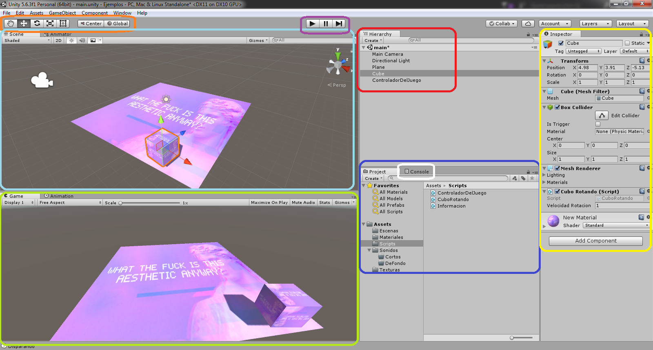

En rojo, la jerarquía de objetos que encontraremos en una determinada Escena.

En azul, todos los elementos de nuestro proyecto (scripts, texturas, materiales…)

En amarillo, el inspector de componentes para un determinado GO

En blanco, la consola que nos servirá para depurar el proyecto.

En naranja, los diferentes modos para controlar y manejar nuestros GOs.

En verde, el modo Juego para visualizar la ejecución del juego.

En azul claro, la vista de Escena para controlar los elementos que estarán en nuestro juego.

En morado, la gestión de ejecución o pausa del proyecto.

Ejercicio 5: Eligiendo IDE. Ficheros generados. Generar APK para Android. ¿Cómo podemos hacerlo?

Para elegir un IDE en particular, seguiremos la ruta: Edit > Preferences > External Tools > External Script Editor… y se nos dará a elegir los que tengamos instalados.

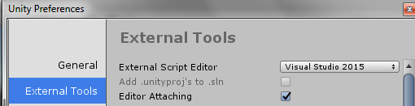

Cuando compilamos un proyecto de Unity para Windows, se genera un ejecutable con el icono de Unity y una carpeta llamada Data. Estos ficheros son los necesarios para cargar diversos recursos, como las texturas y otros.

Sin esa carpeta junto al ejecutable, el proyecto no cargará, fallará en la ejecución.

Si queremos generar el proyecto para Android, encontraremos que el módulo que lo permite no está instalado. ¿Cómo podemos solucionarlo? Si abrimos la página de descargas...

. 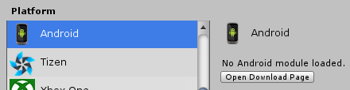

Se descarga un instalable de Unity, que nos permitirá, una vez acabe, seleccionar parámetros varios para generar una APK para nuestro dispositivo Android.

|  |  |
| --- | --- |